**Unidad 2 -Tarea 4**

**Informe de Resultados**

**EQUIPO: “7”**

**ESTUDIANTES:**

* **LIDER: MARIA CAMILA ORTIZ**
* **ALEXANDER VARGAS MEJÍA**
* **JAIME DAVID RESTREPO RODRÍGUEZ**
* **JUAN DAVID GARCÍA VARGAS**

**CASO DE ESTUDIO**

**En el Caso de Estudio de la empresa “Gaseosas Poderosas” se deben definir las métricas y los indicadores clave de rendimiento (KPI) que permitirán el diseño de un cuadro de mando integral (CMI) y de tableros de control (Dashboard). Después del diseño, se requiere su implementación a través de una herramienta de Inteligencia de Negocios para aplicar la analítica y visualización de datos para la toma de decisiones informadas.**

**1.- CONSTRUCCIÓN DE MÉTRICAS.**

Calcular a través de instrucciones SQL cinco (5) métricas y agregar tres (3) de su propia creación en relación a la empresa “Gaseosas Poderosas”.

|  | **Nombre Métrica** | **Descripción** | **Sentencia SQL** |
| --- | --- | --- | --- |
| **1** | **Municipios con mayor venta 2023** | **Los cinco (10) municipios con mayor cantidad de gaseosas vendidas en 2023** | SELECT municipio, SUM(venta) as Monto_Total FROM vista_operaciones_new  WHERE anio = 2023  GROUP BY municipio  ORDER BY Monto_Total DESC LIMIT 10; |
| **2** | ***Departamentos con menor venta 2023*** | **Los cinco (5) departamentos con menor monto ventas de gaseosas en 2023** | SELECT departamento, SUM(venta) as Monto_Total FROM vista_operaciones_new  WHERE anio = 2023  GROUP BY departamento  ORDER BY Monto_Total ASC LIMIT 5; |
| **3** | **Ventas por municipio en mayo 2023** | **Los diez (10) municipios con mayores cantidades de venta de unidades en mayo 2023** | SELECT municipio, SUM(venta) as Monto_Total FROM vista_operaciones_new  WHERE anio = 2023 AND mes = 5  GROUP BY municipio  ORDER BY Monto_Total DESC LIMIT 10; |
| **4** | ***Ventas de la Región Caribe en 2023*** | **Total de montos de ventas por producto en la Región Caribe en 2023** | SELECT  V.producto,  SUM(V.venta) AS TotalMontoVentas  FROM public.vista_operaciones_new AS V  JOIN public.operaciones O  ON V.id_registro = O.id_registro  JOIN public.regiones R  ON O.id_region = R.id_region  WHERE R.nombre_region = 'Region Caribe' AND V.anio = 2023  GROUP BY V.producto  ORDER BY TotalMontoVentas DESC; |
| **5** | ***Ventas en la región centro sur*** | **Total de cantidades vendidas por producto en la Región Centro Sur** | SELECT  V.producto,  sum(v.cantidad) as cantidad_total  FROM public.vista_operaciones_new AS V  JOIN public.operaciones O  ON V.id_registro = O.id_registro  JOIN public.regiones R  ON O.id_region = R.id_region  WHERE R.nombre_region = 'Region Centro Sur'  GROUP BY V.producto  ORDER BY cantidad_total DESC; |
| **6** | **Diferencia en ventas entre 2023 y 2024** | **Diferencia en el total de cantidades vendidas por producto entre los año 2023 y 2024** | SELECT  producto,departamento,  SUM(CASE WHEN anio = 2023 THEN cantidad ELSE 0 END) AS total_2023,  SUM(CASE WHEN anio = 2024 THEN cantidad ELSE 0 END) AS total_2024,  SUM(CASE WHEN anio = 2024 THEN cantidad ELSE 0 END) -  SUM(CASE WHEN anio = 2023 THEN cantidad ELSE 0 END) AS diferencia  FROM vista_operaciones_new  GROUP BY departamento, producto  HAVING  SUM(CASE WHEN anio = 2024 THEN cantidad ELSE 0 END) -  SUM(CASE WHEN anio = 2023 THEN cantidad ELSE 0 END) < 0  ORDER BY diferencia DESC, departamento; |
| **7** | **Ventas por región** | **Total venta por región en 2023 y 2024** | SELECT R.nombre_region,  SUM(CASE WHEN V.anio = 2024 THEN V.cantidad ELSE 0 END) AS total_2024  FROM public.vista_operaciones_new AS V  JOIN public.operaciones O  ON V.id_registro = O.id_registro  JOIN public.regiones R  ON O.id_region = R.id_region  GROUP BY R.nombre_region  ORDER BY R.nombre_region; |
| **8** | **Municipios con menor venta en 2024** | **Los 5 municipios que menos vendieron en 2024** | SELECT municipio,SUM(venta) AS total_2024 FROM vista_operaciones_new  WHERE anio = 2024  GROUP BY municipio  ORDER BY total_2024 ASC LIMIT 5; |

**2.- CONSTRUCCIÓN DE KPI.** Calcular a través de instrucciones SQL las primeras cuatro (4) métricas suministradas y agregar cuatro métricas (4) de su propia creación en relación a la empresa “Gaseosas Poderosas”.

|  | **Nombre KPI** | **Descripción** | **Sentencia SQL** |
| --- | --- | --- | --- |
| **1** | **Incremento de cantidades vendidas** | **Productos que tuvieron un incremento en las cantidades vendidas en 2024 comparado con las ventas de 2023** | SELECT producto,  SUM(CASE WHEN anio = 2024 THEN cantidad ELSE 0 END) AS total_2024,  SUM(CASE WHEN anio = 2023 THEN cantidad ELSE 0 END) AS total_2023  FROM vista_operaciones_new  GROUP BY producto  HAVING SUM(CASE WHEN anio = 2024 THEN cantidad ELSE 0 END) >  SUM(CASE WHEN anio = 2023 THEN cantidad ELSE 0 END)  ORDER BY producto; |
| **2** | **Incremento de montos vendidos** | **Productos que tuvieron un incremento en los montos de 2024 comparado con las ventas de 2023** | SELECT producto,  SUM(CASE WHEN anio = 2024 THEN venta ELSE 0 END) AS monto_2024,  SUM(CASE WHEN anio = 2023 THEN venta ELSE 0 END) AS monto_2023  FROM vista_operaciones_new  GROUP BY producto  HAVING SUM(CASE WHEN anio = 2024 THEN venta ELSE 0 END) >  SUM(CASE WHEN anio = 2023 THEN venta ELSE 0 END)  ORDER BY producto; |
| **3** | **Municipios con mejor desempeño en 2024 vs 2023** | **Los cinco (5) municipios con mejor desempeño en montos de venta en 2024 comparado con las cifras de 2023.** | SELECT municipio,  SUM(CASE WHEN anio = 2024 THEN venta ELSE 0 END) AS monto_2024,  SUM(CASE WHEN anio = 2023 THEN venta ELSE 0 END) AS monto_2023,  (SUM(CASE WHEN anio = 2024 THEN venta ELSE 0 END) -  SUM(CASE WHEN anio = 2023 THEN venta ELSE 0 END)) AS diferencia  FROM vista_operaciones_new  GROUP BY municipio  HAVING SUM(CASE WHEN anio = 2024 THEN venta ELSE 0 END) >  SUM(CASE WHEN anio = 2023 THEN venta ELSE 0 END)  ORDER BY diferencia DESC  LIMIT 5; |
| **4** | **Desempeño por** **departamentos del producto NARANJITA** | **Los cinco (5) departamentos que tuvieron peor desempeño de cantidad de unidades vendidas del producto NARANJITA de la Región Caribe en 2024 comparado con los resultados de 2023.** | SELECT departamento,  SUM(CASE WHEN anio = 2024 THEN cantidad ELSE 0 END) AS cantidad_2024,  SUM(CASE WHEN anio = 2023 THEN cantidad ELSE 0 END) AS cantidad_2023,  (SUM(CASE WHEN anio = 2024 THEN cantidad ELSE 0 END) -  SUM(CASE WHEN anio = 2023 THEN cantidad ELSE 0 END)) AS diferencia  FROM vista_operaciones_new  WHERE producto = 'NARANJITA'  AND nombre_region = 'Region Caribe'  GROUP BY departamento  HAVING SUM(CASE WHEN anio = 2024 THEN cantidad ELSE 0 END) <  SUM(CASE WHEN anio = 2023 THEN cantidad ELSE 0 END)  ORDER BY diferencia ASC  LIMIT 5; |
| **5** | **Ventas MANZALOCA 2023 vs 2024** | **Producto MANZALOCA que tuvo variación en el monto total de ventas comparando 2024 con 2023** | SELECT producto,  SUM(CASE WHEN anio = 2024 THEN venta ELSE 0 END) AS monto_2024,  SUM(CASE WHEN anio = 2023 THEN venta ELSE 0 END) AS monto_2023  FROM vista_operaciones_new  WHERE producto = 'MANZALOCA'  GROUP BY producto; |
| **6** | **Ventas en marzo 2024 vs 2023** | **Ventas totales del mes de marzo de 2024 comparadas con el mismo mes del año 2023** | SELECT mes,  SUM(CASE WHEN anio = 2024 THEN venta ELSE 0 END) AS monto_2024,  SUM(CASE WHEN anio = 2023 THEN venta ELSE 0 END) AS monto_2023  FROM vista_operaciones_new  WHERE mes = 3  GROUP BY mes; |
| **7** | **Rendimiento Q1** | **Desempeño de ventas del primer trimestre de 2024 comparado con el mismo periodo de 2023** | SELECT 'Primer Trimestre' AS trimestre,  SUM(CASE WHEN anio = 2024 AND mes BETWEEN 1 AND 3 THEN venta ELSE 0 END) AS monto_2024,  SUM(CASE WHEN anio = 2023 AND mes BETWEEN 1 AND 3 THEN venta ELSE 0 END) AS monto_2023  FROM vista_operaciones_new; |
| **8** | **Rendimiento Q4** | **Desempeño de ventas del último trimestre de 2024 comparado con el mismo periodo de 2023** | SELECT 'Último Trimestre' AS trimestre,  SUM(CASE WHEN anio = 2024 AND mes BETWEEN 10 AND 12 THEN venta ELSE 0 END) AS monto_2024,  SUM(CASE WHEN anio = 2023 AND mes BETWEEN 10 AND 12 THEN venta ELSE 0 END) AS monto_2023  FROM vista_operaciones_new; |

**3.- Diseñar un Cuadro de Mando Integral (CMI)**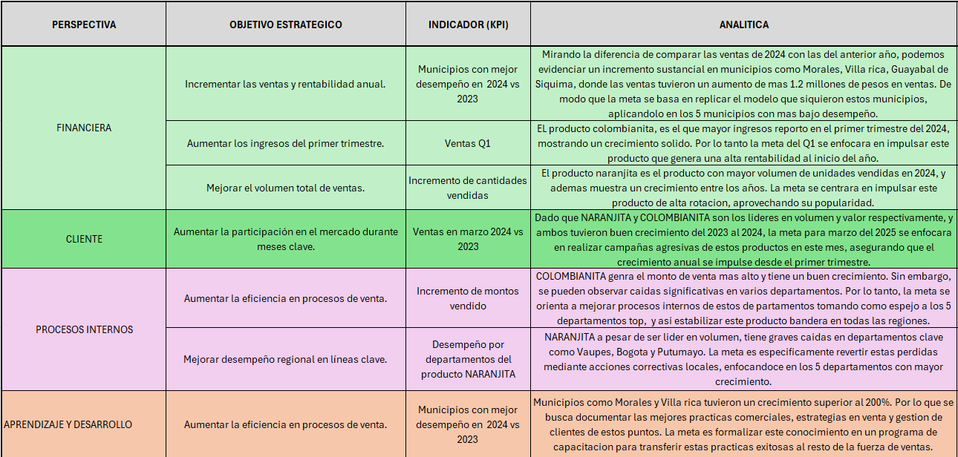

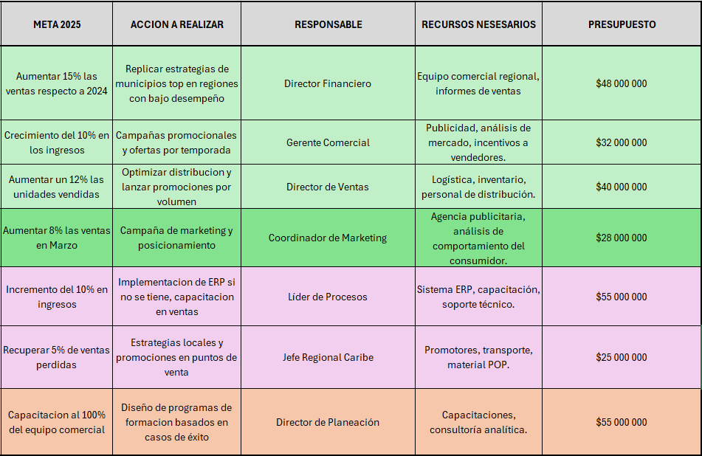

**4.- Diseñar un Tablero de Mando o Control (Dashboard)**

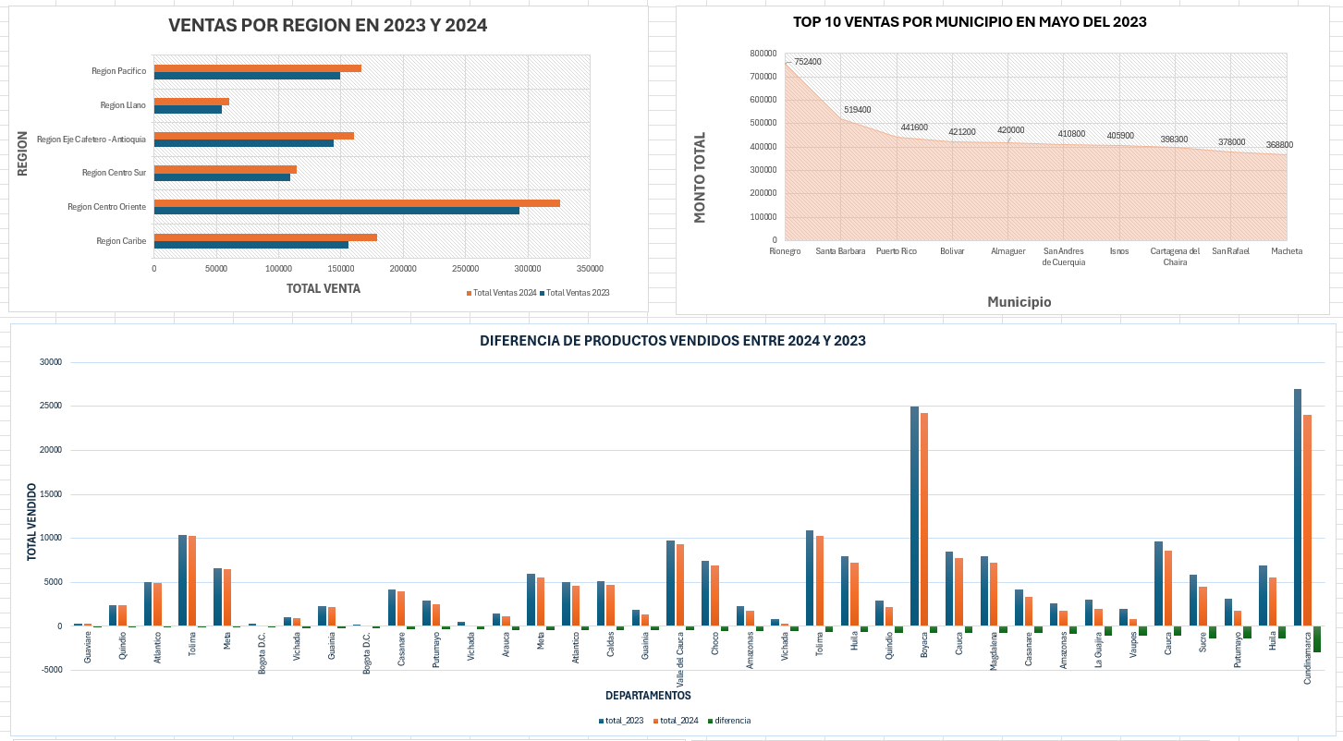

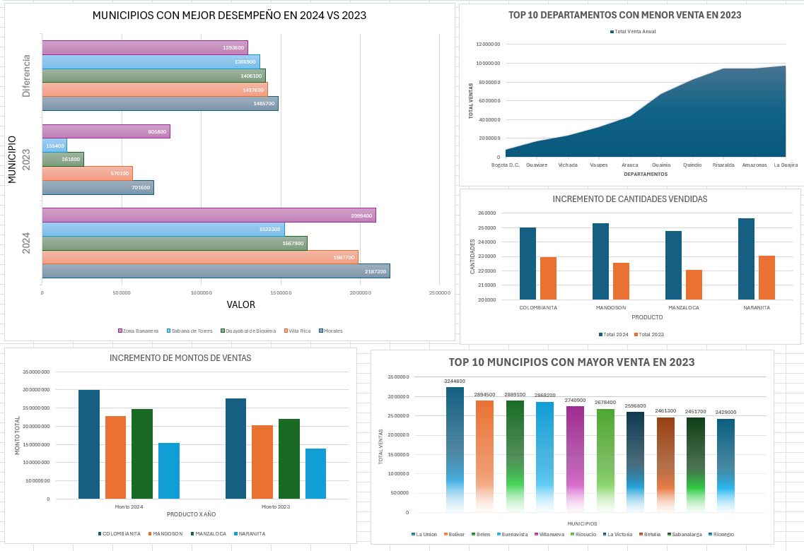

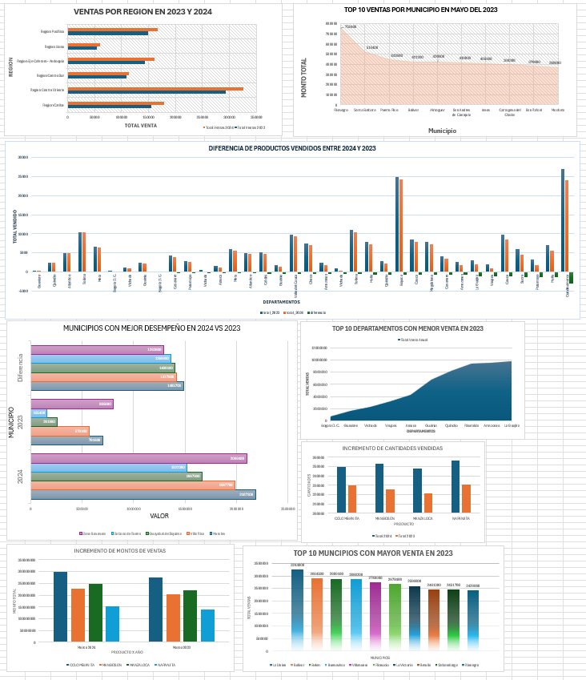

**5.- Investigación, instalación, configuración y puesta en marcha de una plataforma de Inteligencia de Negocios. Caso de Estudio: Metabase.**

**¿Qué es la inteligencia de negocios?**

La inteligencia de negocios se trata de convertir los datos crudos en información valiosa a partir de la cuál se puedan basar para tomar acciones conociendo mejor su rendimiento, las tendencias del mercado y siendo capaces a partir de ahí de optimizar los procesos para así aumentar las ganancias. Los datos pasan por diversos procesos antes de poder ser útiles como lo son la minería de datos incluyendo su limpieza y transformación para finalmente llegar al análisis y la visualización de los datos que nos cuentan toda la historia y la narrativa para responder preguntas exactas acerca de los datos obtenidos.

Casos reales donde se aplica la inteligencia de negocios serían la generación de consultas y de informes en el análisis implementando ya sea tablero de mando o cuadros de mando integral con indicadores clave de rendimiento que nos permiten saber la productividad en un periodo de tiempo específico todo esto conlleva perspectivas a futuro así como un objetivo estratégico y la comparación de los resultados respecto a momentos anteriores para ver la evolución del negocio o de la empresa en el tiempo.  
  
A partir de ahí se establecen objetivos o metas a corto o largo plazo que la empresa se propone alcanzar se establecen estrategías para poder lograr esos objetivos y cómo será el paso a paso propuesto para cumplirse.

Todo esto hace parte de la gestión empresarial y existen muchas herramientas que ayudan a monitorear y medir el desempeño de una organización y de las áreas que la componen.

**¿Qué es Metabase? Explique brevemente. Incluya imagen relacionada con Metabase.**

Metabase es una aplicación para gestión empresarial que es fácil de usar incluso sin experiencia anterior ya que tiene una interfaz comprensible que nos permite realizar cuadros de mando integral o tableros de mando con sus indicadores claves de rendimiento.

Además de esto al ser código abierto cuenta con una versión gratuita enfocada para pequeños y medianos negocios por lo que eso es una ventaja respecto a otras herramientas parecidas haciendo que sea amigable para equipos de cualquier tamaño y muy interactiva para generar informes y agilizar todo ese tipo de procesos sin necesidad de que todo el equipo maneje herramientas más avanzadas, las versiones de pago tienen almacenamiento en la nube y otras funcionalidades extra que lo hacen popular para ese tipo de analítica.

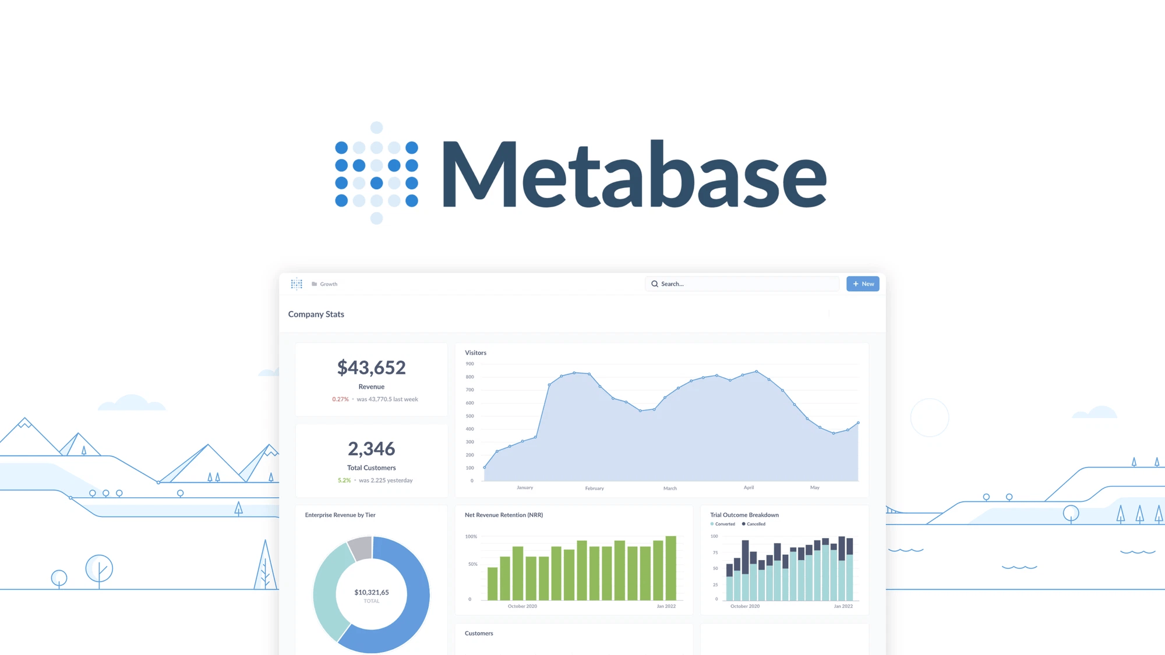

**5.3.- Especifique las características de Metabase y cómo se relacionan con la Inteligencia de Negocios.**

Metabase resalta por ser de código abierto y muy accesible porque cualquier empresa puede descargarlo sin costos de licencia, se pueden hacer consultas sin código que permiten a los usuarios explorar datos y crear preguntas utilizando un generador visual de consultas, sin necesidad de saber programar. Los gráficos y los paneles son personalizables según la necesidad del usuario y son muy interactivos para ver claramente la información y a partir de ahí llegar a conclusiones para saber exactamente el desempeño de la empresa.

Se relaciona con la inteligencia negocios porque al ser una herramienta muy poderosa para esta misma facilita mucho los procesos y da soluciones sencillas a problemas complejos como la visualización de los datos además de que es de fácil entendimiento al alcance de todo tipo de empresas para su implementación en la vida real.

**Elabore un cuadro comparativo de las siguientes Herramientas: Click Data, Power BI, Tableau y Metabase. EL cuadro debe incluir: la organización que lo mantiene, costo, tipo de licenciamiento, funcionamiento, ventajas y desventajas**.

| **Herramienta** | **Organización** | **Costo(en dólares por mes)** | **Licencia** | **Funcionamiento** | **Ventajas** | **Desventajas** |
| --- | --- | --- | --- | --- | --- | --- |
| **ClicData** | **ClicData** | Prueba de 15 días y el Plan más básico es $265 | Propietaria | Tanto para BI como warehouse o lake y se basa en integrar los datos así como ETL. | Hace mas y es todo en uno cuenta con buen soporte con interfaz amigable de entender | Mas caro y es menos conocido a diferencia de otras herramientas |
| **Power BI** | **Microsoft** | Version limitada gratis y desde $14 Versión Pro | Propietaria | Puede sacar de varias fuentes, limpiar y crea informes dinámicos | Se completa con lo de Office facil por lo que todo el ecosistema | Limitado si son muchos datos y las funciones más utiles son de versiones de pago |
| **Tableau** | **Salesforce** | Tableau public o desde $75 al mes Plan básico | Propietaria | Conecta varias fuentes y crea controles de mando | Mas personalizado y maneja bien cantidades grandes | Mayor costo y tiene una curva de aprendizaje para poder usarlo |
| **Metabase** | **Metabase Inc.** | Gratis Código abierto o desde $100 más funciones | Código abierto Apache 2.0 | Directamente desde la base de datos y crea graficas para usuarios no tecnicos | Es gratis y facil de usar ademas de ser una interfaz comprensible | Menos funciones avanzadas y soporte limitado |

**Instalación y configuración de Metabase (pantallazos del proceso)**

Antes de instalar metabase debe asegurarse de tener instalado Java JRE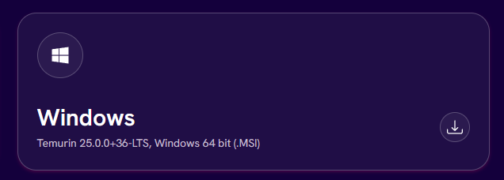

El primer paso para instalar Metabase es descargar el archivo metabase.jar

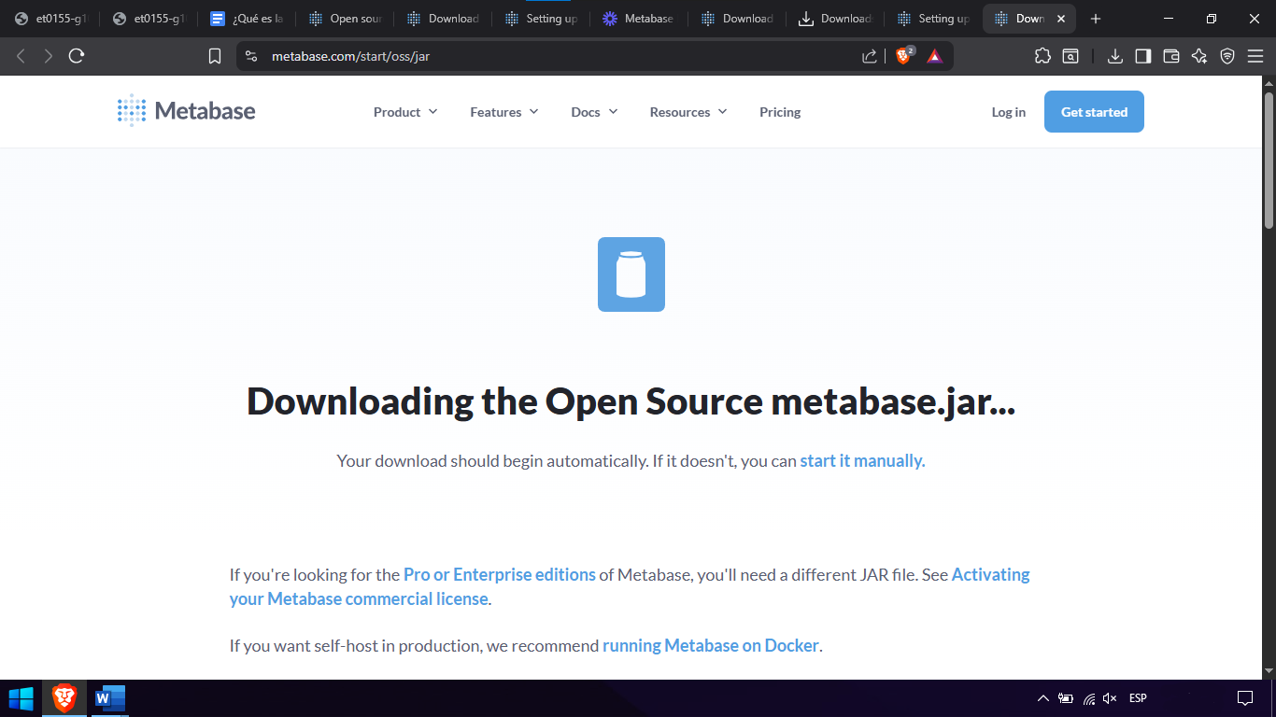



Se debe poner el archivo en una carpeta para que cree los demás archivos

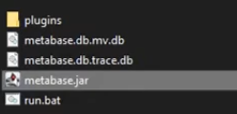

Luego desde esa carpeta abrimos la terminal CMD y corremos el comando que nos dice la página web

java --add-opens java.base/java.nio=ALL-UNNAMED -jar metabase.jar

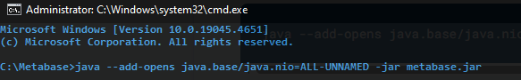

Después procedemos a configurar Metabase según las indicaciones de la página oficial. Primero se crea una cuenta de administrador.

Luego de crear una cuenta de administrador se procede a conectarnos al servidor de nuestra base de datos en este caso postgres 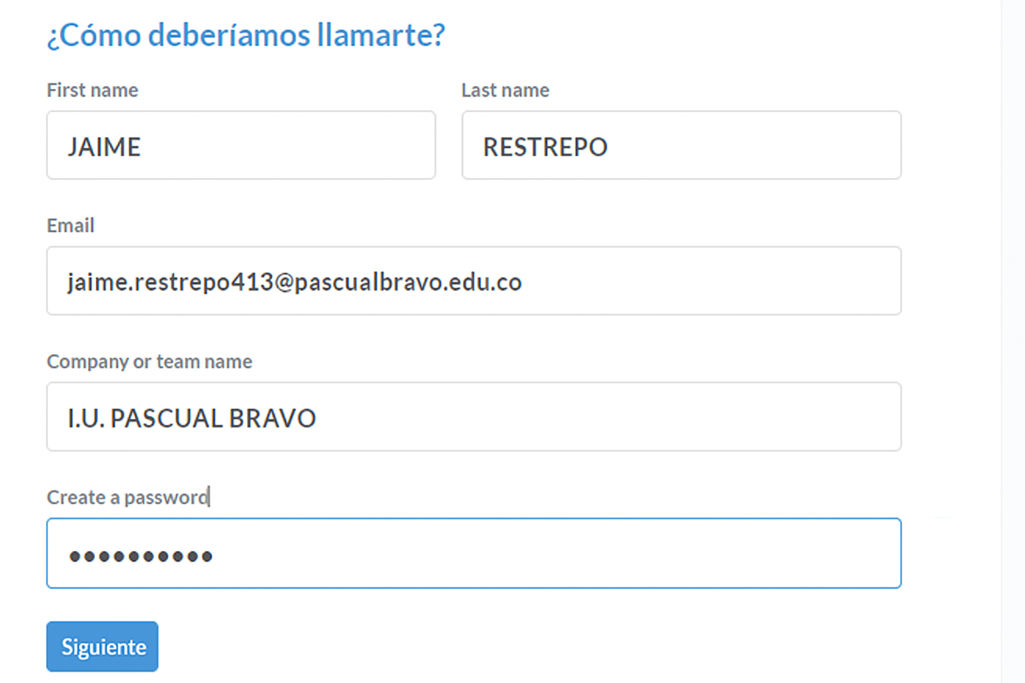

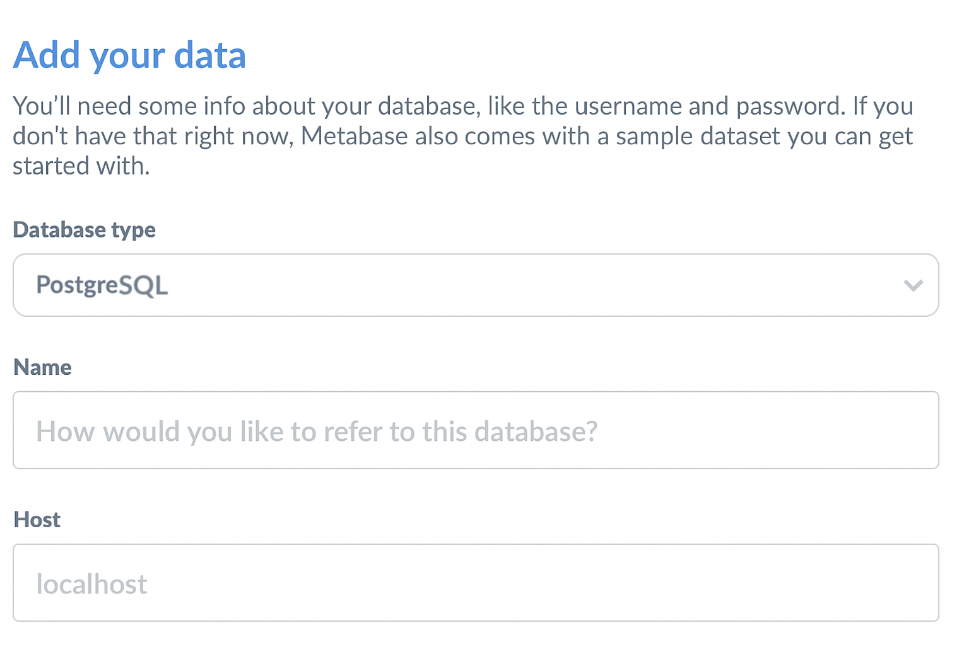

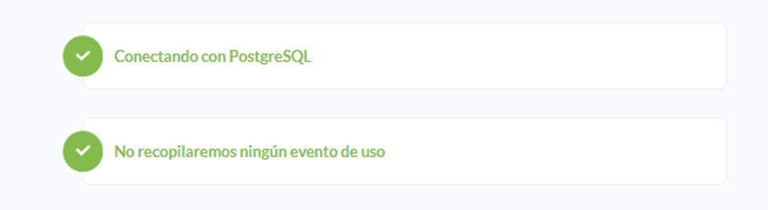

Una vez listo podemos acceder a Metabase en localhost:3000 y ver nuestras bases exitosamente

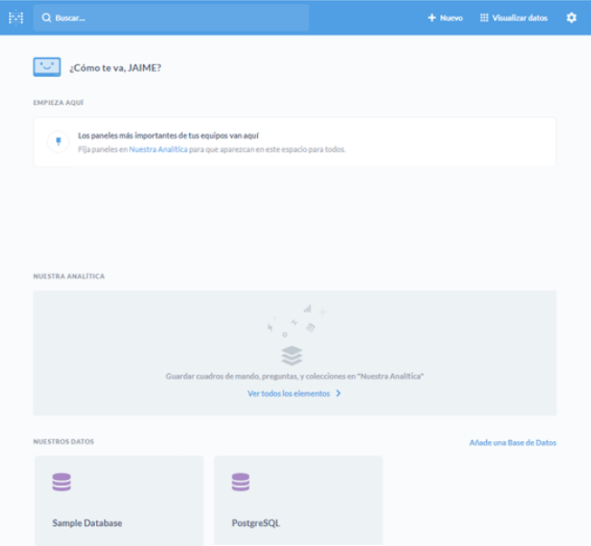

**Referencias**

Gómez, A. A. R., & Bautista, D. W. R. (2010). Inteligencia de negocios: Estado del arte. Scientia et technica, 1(44), 321-326.

Araníbar, S., & Carlos, J. (2003). Inteligencia de negocios. Revista Ciencia y Cultura, (12), 95-101.

Cevallos, C. J. V., & Párraga, D. M. (2021). Inteligencia de Negocios para las Organizaciones. Revista Arbitrada Interdisciplinaria Koinonía, 6(12), 304-333.

Tello, E. A., & Velasco, J. M. A. P. (2016). Inteligencia de negocios: estrategia para el desarrollo de competitividad en empresas de base tecnológica. Contaduría y administración, 61(1), 127-158.

Usaquén, M. Á. O., García, V. H. M., & Molano, J. I. R. (2020). Integración de la Inteligencia de Negocios, la Inteligencia de Mercados y la Inteligencia Competitiva desde el análisis de datos. Revista Ibérica de Sistemas e Tecnologias de Informação, (E34), 609-619.

Ramírez, E. B., Estrella, C. W. G., & Gárate, S. K. S. (2021). La inteligencia de negocios y la analítica de datos en los procesos empresariales. Revista científica de sistemas e informática, 1(2), 38-53.

Lago, E. V., & Cantero, L. M. G. (2013). Sistema de inteligencia de negocios para el apoyo al proceso de toma de decisiones. Revista Ingeniería UC, 20(3), 25-34

Chancay, J. L. V., & Bolaños, M. A. (2024). Uso de Power BI en la toma de decisiones empresariales. Revista Latinoamericana de Investigación Social, 7(1), 1-25.

Tableau. (s.f.). ¿Qué es la business intelligence? https://www.tableau.com/es-es/business-intelligence/what-is-business-intelligence

Valiotti(s.f) Análisis de Metabase: Ventajas, desventajas y casos de uso https://valiotti.com/blog/metabase-review/

Coupler.io Blog. (2024, 19 de julio). Power BI vs Tableau: La guía comparativa definitiva para 2024. https://blog.coupler.io/es/power-bi-vs-tableau/

Metabase.com (s.f) Metabase vs. Power BI https://www.metabase.com/lp/metabase-vs-power-bi

Metabase.com (s.f) Metabase vs. Tableau [https://www.metabase.com/lp/metabase-vs-tablea](https://www.metabase.com/lp/metabase-vs-tableau)u

**6.- Implementación del Tablero de Mando (Dashboard) en Metabase.**

**CONSULTAS MÉTRICAS**

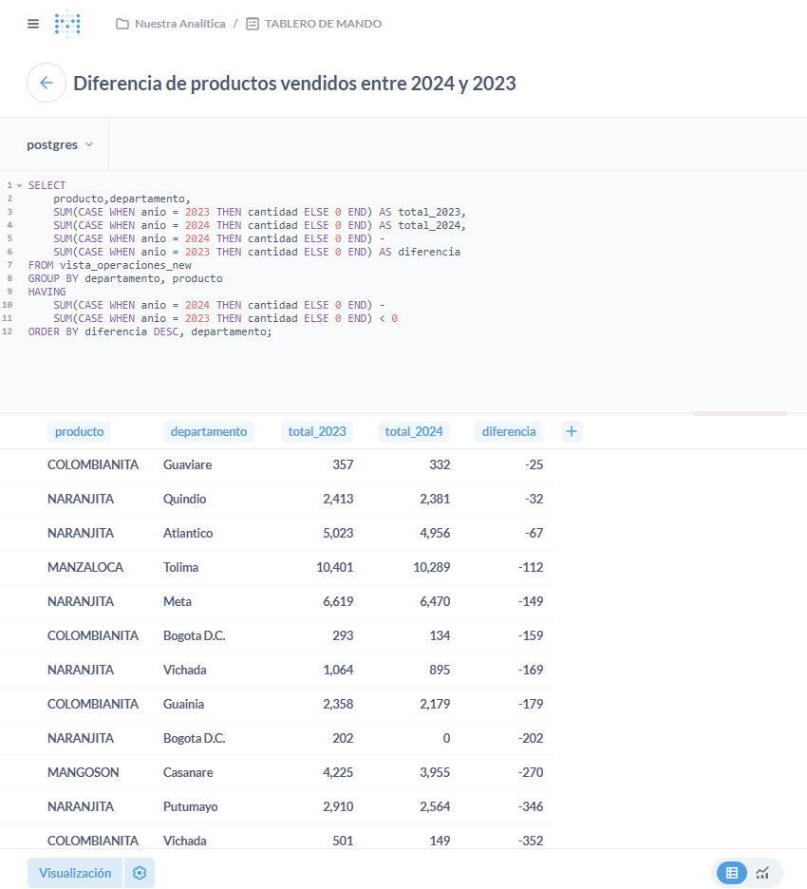

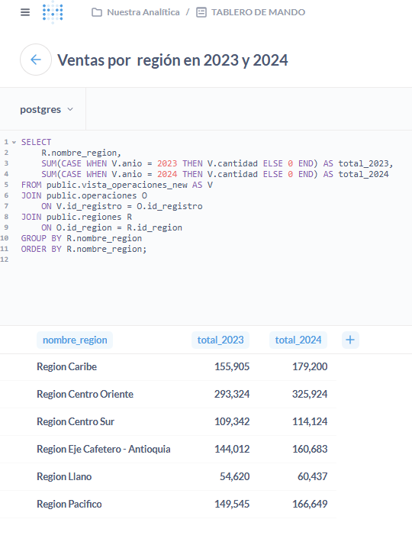

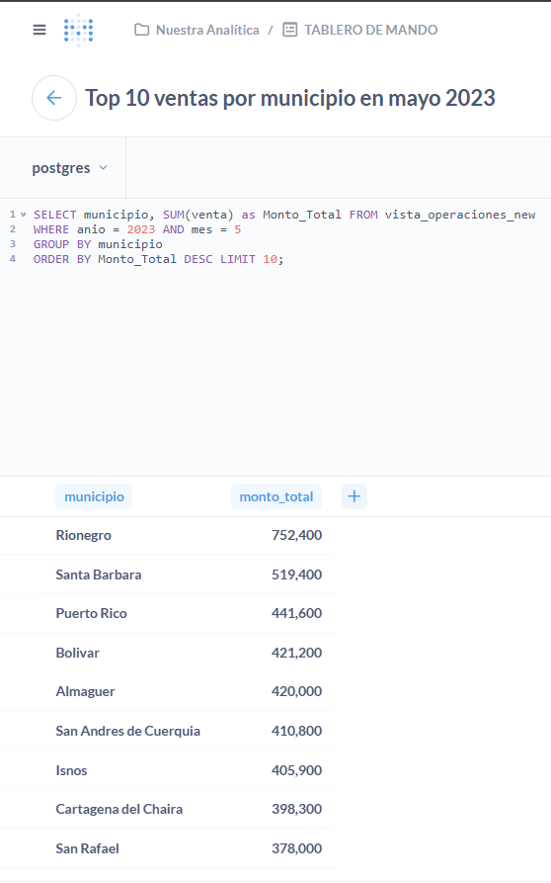

**TABLERO DE MANDO DE MÉTRICAS**

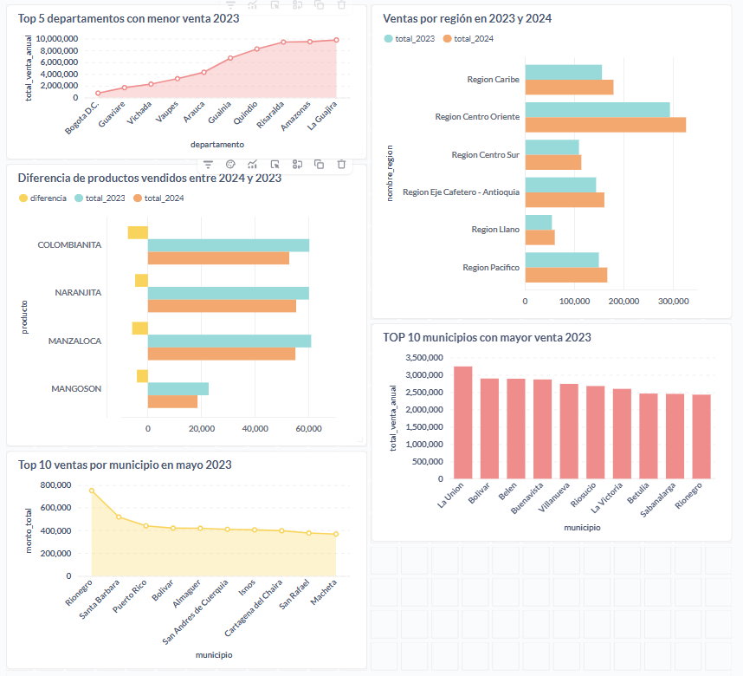

**CONSULTAS DE KPI’S**

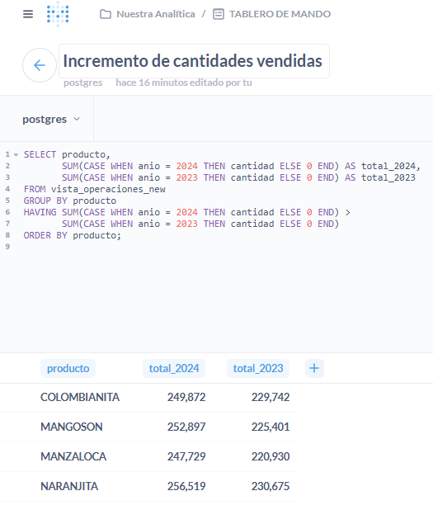

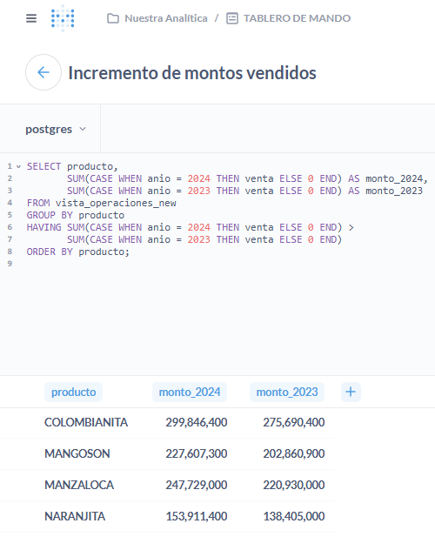

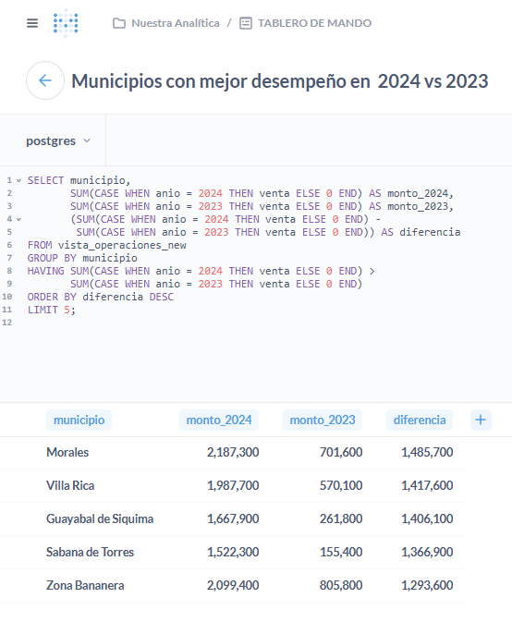

**TABLERO DE MANDO DE KPI’S**

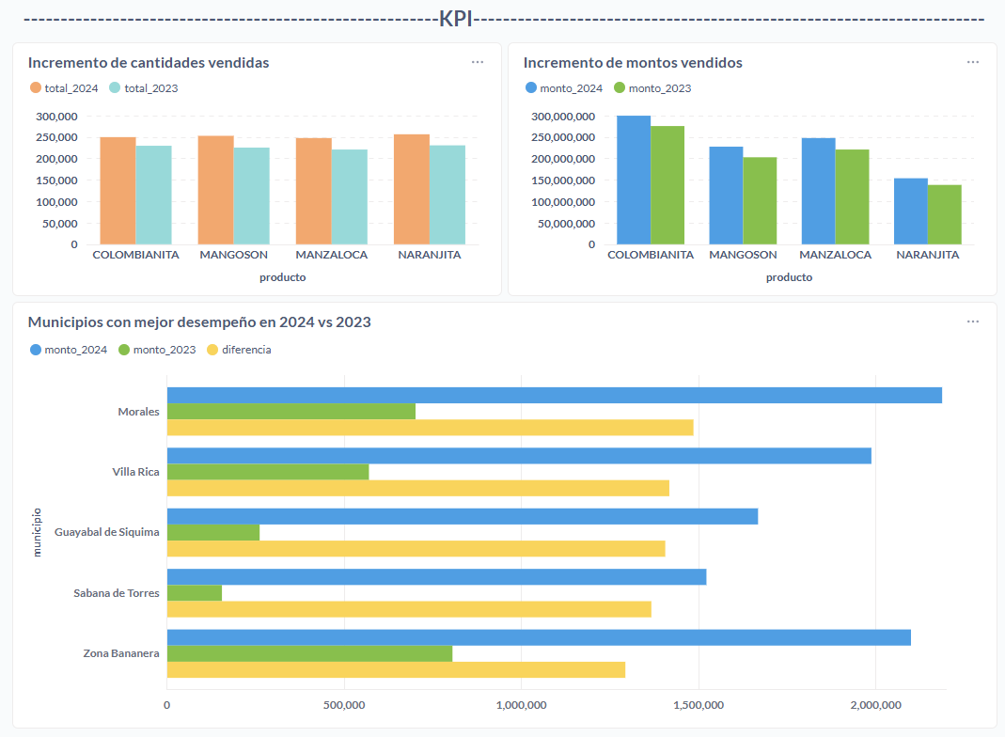

**7.- Implementación del Tablero de Mando (Dashboard) en Tableau Public.** *NO SE REALIZA*

**8.- Análisis de los resultados**

Análisis

Al analizar los resultados obtenidos podemos observar que la mayor parte de las ventas se da en las regiones centro oriente y región Caribe, especialmente Cundinamarca y Boyacá es donde se concentra una buena parte de las ventas lo que quiere decir que en esos departamentos se está llevando una mejor táctica en las ventas y también debido a que allí se concentra más población y por lo tanto más potenciales clientes pero aún así está el caso de Bogotá que a pesar de estar en la región Centro Oriente tiene muy pocas ventas siendo el departamento en este caso distrito con menos ventas de todo el país esto sugiere que los productos no tuvieron éxito allí posiblemente por una mala gestión o mala campaña de mercadotecnia. Estas dos regiones juntas son el 50.16% de las ventas.

En cuanto a los productos Colombianita destaca como el más rentable porque representa 24.81% casi una cuarta parte de las unidades vendidas pero genera 32.27% casi un tercio de los ingresos por lo que sería el producto clave de la compañía. Los demás productos mantienen un equilibrio entre la cantidad de unidades y el porcentaje de ingreso que generan excepto por Naranjita que sería el más vendido en volumen pero el que menos aporta tal vez debido a que es el producto más económico o una forma de atraer a clientes por su precio barato. aún así es el que más creció en incremento anual por lo que le está yendo bien.

Recomendaciones:

1) Lanzar una campaña intensiva para comercializar los productos en Bogotá

2) Mejorar la distribución para las regiones Llano y Centro Sur

3) Aplicar lo que llevó a algunos municipios a incrementar tanto las ventas y replicarlo en otros

4) Sacar una versión premium o edición limitada de Colombianita porque tiene mucho éxito.

**9.- Conclusiones**

**Maria Camila Ortiz:**

En esta TIA 4, me fortaleció la comprensión sobre la transformación de la información de valor estratégico, es decir, ayudó a comprender más la analitica de datos mediante las técnicas asociadas a la Inteligencia de Negocios. Al trabajar con las consultas SQL se logró ver el comportamiento de ventas de "Gaseosas Poderosas", el cual ha sido super crucial para la definición y cálculo de Indicadores Clave de Desempeño. Es precisamente en este sentido que se evidencia que la habilidad para generar preguntas analíticas y traducirlas en código eficaz se podría considerar como la base de cualquier estrategia comercial basada en datos.

En la elaboración de las métricas y los KPIs pude comprender más los problemas, analizar y poder sacar una conclusión y así hacer la consulta SQL, en lo personal es muy interesante el hecho de que todo se pueda medir, analizar pero no todo es el foco de la empresa, que aunque claro que es importante, no necesita mucha atención.

Puedo decir con seguridad que está actividad me ayudó bastante a conocer un ámbito nuevo, nuevas herramientas de trabajo como el metabase, como puedo optimizar el tiempo y demás, y claro está a hacer bien una analitica de datos.

**Alexander Vargas:**

El desarrollo de esta tarea hizo posible entender de forma práctica la importancia de convertir los datos en información útil para la toma de decisiones estratégicas. Al ejecutar consultas SQL y generar indicadores de desempeño (KPI), se analizó el comportamiento de ventas de Gaseosas Poderosas y se identificaron patrones relevantes, como los municipios con mayor crecimiento, los productos más rentables y las zonas con mejor desempeño. Este proceso reforzó la idea de que los datos, si se interpretan adecuadamente, se convierten en un recurso fundamental para impulsar acciones de mejora dentro de una empresa.

El desarrollo del Cuadro de Mando Integral (CMI) y de un Dashboard interactivo en Excel permitió aplicar de manera práctica los conceptos de inteligencia de negocios. A través de estos instrumentos, se logró visualizar el cumplimiento de los objetivos estratégicos desde las cuatro perspectivas del CMI: financiera, cliente, procesos internos y aprendizaje. El uso de gráficos comparativos y análisis por regiones facilitó la interpretación de los resultados y la comunicación de los hallazgos, fortaleciendo la capacidad de análisis visual y la toma de decisiones basadas en datos.

Finalmente, el proyecto demostró cómo la correcta definición de indicadores y objetivos contribuye a alinear las estrategias operativas con los objetivos generales de la empresa. Además de fortalecer las competencias técnicas en análisis de datos y visualización, la experiencia fomenta el pensamiento crítico, la planificación estructurada y la capacidad de proponer soluciones basadas en evidencia cuantitativa.

**Jaime Restrepo:**

Considero que con esta actividad aprendimos bastante sobre como es el manejo de la inteligencia de negocios y cómo se aplica en el mundo laboral en empresas en su dia a dia para tomar decisiones y hoy en día el acceso a esta información es vital porque los datos son oro para cualquier entidad para actuar con estrategia y para saber cómo deben organizarse para afrontar cualquier problema o mejorar en algo. aprendimos el manejo de todas estas herramientas y en qué casos debe usarse cada una dependiendo de lo que requiera la situación

Pero todo esto nos contribuye a aprender más sobre este amplio mundo y nos hace pensar como son todos estos procesos en la vida cotidiana y cada vez más importantes en todo lo que nos rodea puede concluir que la inteligencia de negocios y el big data es una de las áreas más importantes tanto a día de hoy como a futuro en casi todos los ámbitos ya que su relevancia no solo abarca el área comercial sino también todo lo que necesite de un manejo grande de información es decir casi todo a gran escala necesita de esto para funcionar.

Vimos desde cómo se construyen KPI hasta cómo se diferencian de las métricas así como los cuadros de mando integral o los tableros de mando y cuando aplicar cada uno, por eso cada vez vemos mas organizaciones haciendo uso de estas herramientas e implementarlas en todas sus partes por que esto permite más eficiencia y mejor visión tanto a corto como a largo plazo y les da más claridad al momento de actuar.

**Juan David Garcia:**

En este taller aprendí a construir métricas y KPI utilizando consultas SQL en pgAdmin para analizar la información de la empresa Gaseosas Poderosas. Gracias a esto pude identificar los municipios y regiones con mayores y menores ventas, además de comparar los resultados entre los años 2023 y 2024. Este proceso me ayudó a entender cómo los datos se convierten en información clave para tomar decisiones.

El Cuadro de Mando Integral fue una parte importante del trabajo porque permitió organizar los indicadores desde diferentes perspectivas, facilitando la evaluación del desempeño general de la empresa. Con él se puede ver de forma más clara cómo se relacionan las ventas, los productos y las regiones, lo que ayuda a detectar oportunidades de mejora.

Metabase me pareció una herramienta muy útil y visual. Al crear los tableros de control pude representar los resultados del taller de manera dinámica, y me gustó mucho que al pasar el cursor sobre las barras se muestran los valores exactos, lo que hace más fácil analizar la información y comparar resultados de forma rápida y precisa.

**10.- Reflexiones Individuales.**

**Maria Camila Ortiz:**

En esta TIA (Inteligencia de Negocios), mi aporte fue analizar las métricas y construirlas, lo mismo con las KPIs, en especial está tarea me hizo tener un punto muy crítico, analizar bien las situaciones, tener bien definidos los objetivos de la empresa para poder hacer una buena inteligencia de negocio.

Estos primeros puntos, fueron la base para poder crear el cuadro de mando integral principalmente, por lo cual es importante saber diferenciar los conceptos para poder comenzar y realizar un buen trabajo de análisis en la empresa.

Teniendo en cuenta lo anterior, pude fortalecer cada uno de los conceptos vistos en clase, entrar en un nuevo mundo de la analitica fue una experiencia muy bonita porque aunque no parezca hay datos super relevantes para la analitica y pueden pasar desapercibidos, sin contar que con base a esa analitica se puede tomar demasiadas decisiones importantes con respecto a la empresa.

**Alexander Vargas:**

Mi aportación al proyecto tuvo como objetivo crear el Cuadro de Mando Integral (CMI) y la configuración del Dashboard en Excel mediante el combinado de la información obtenida de las consultas SQL y los análisis previos. Estos procesos incluyeron instaurar indicadores clave, organizar los objetivos estratégicos en perspectivas y organizar visualizaciones que facilitarán identificar tendencias de manera clara y precisa.

Durante el desarrollo del dashboard, aprendí a interpretar los datos desde un enfoque analítico y a aplicar criterios de diseño orientados a la comprensión visual. También comprendí la importancia de vincular la analítica con la estrategia empresarial, asegurando que cada indicador aporte valor real al proceso de toma de decisiones.

Esta experiencia fortaleció mis competencias en Business Intelligence, análisis de datos y presentación visual de información, áreas que considero esenciales en el campo del desarrollo de software moderno. Además, reafirmó mi interés en seguir aprendiendo sobre herramientas que integren programación, analítica y visualización para generar soluciones más completas y efectivas.

**Jaime Restrepo:**

En este proyecto comprendí mejor muchos aspectos de lo que viene siendo la inteligencia de negocios y como esta se usa todo el tiempo para saber hacia dónde se dirige la entidad o la empresa y a partir de esa información se toman medidas ya sea para aplicar soluciones o para ser mejores en algún aspecto.

Mi participación fue precisamente definir y aportar esos conceptos en los que se basa esta actividad así como las diferentes herramientas que usamos para aplicar esto en el mundo laboral y cómo se instalan esas herramientas.

El resultado del trabajo en equipo fue una gran colaboración entre todos donde todos aprendemos uno del otro así como nos ayudamos para enfrentar cualquier problema que surja y esto nos da mejores habilidades.

**Juan David Garcia:**

Desde mi punto de vista como analista de inventarios para la empresa en la que trabajo, se de la importancia de los datos, y entiendo como estos datos nos ayudan a tomar decisiones, según estudios se de ha demostrado que los seres humanos interpretamos las cosas mejor, si tenemos imágenes o gráficos, es por esto, que saber manejar una herramienta como Metabase, se convierte en un factor crucial para la toma de decisiones, en este trabajo, me sentí muy contento del desarrollo de esta herramienta, dado que siento que me va a servir en mi futuro, y se podrá convertir en un punto de partida para conseguir un buen trabajo. Se dice que en este siglo XXI el poder se encuentra en la información y en la rapidez de la misma, herramientas como Metabase, nos ayudan a tener el control sobre los datos, el cual perderíamos si viéramos esos mismos datos en puras líneas y líneas en Excel, completamente difícil para interpretar y peor aún, para tomar decisiones.

Me siento muy feliz por haber desarrollado el punto donde tenía que usar el Metabase para desarrollar el cuadro de mando, con lo aprendido quiero implementarlo en un desarrollo que estoy haciendo, y se que esto será un plus al momento de presentarlo.

**11.- Video de sustentación.**

*https://drive.google.com/drive/folders/1kuqt5PJtgJs0xUimhwA4FRHHV-D202bZ*